**Екінші ретті туынды және оның физикалық мағынасы.**

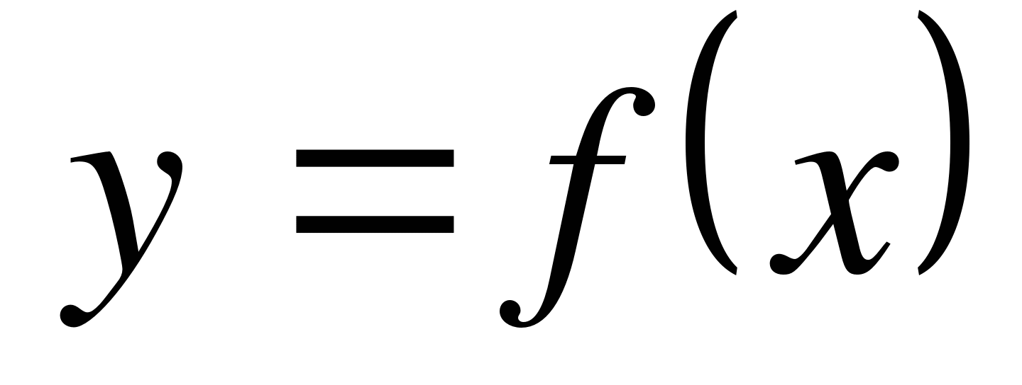функциясы анықталу облысында дифференциалданатын болсын.  функциясының бірінші ретті туындысы 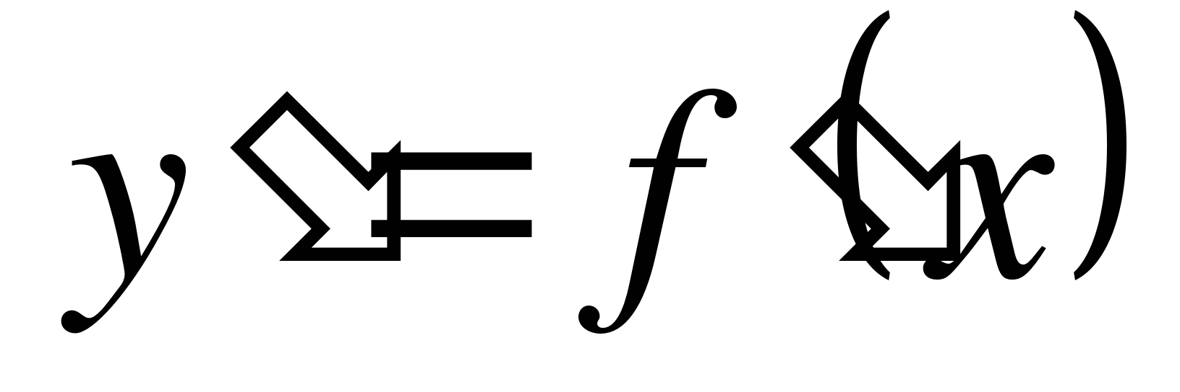 болады. Көп жағдайда  туындысынан  бойынша туынды табуға болады. Онда бірінші ретті туындыдан алынған туынды  функциясының екінші ретті туындысы болады.

**Мысалы:** 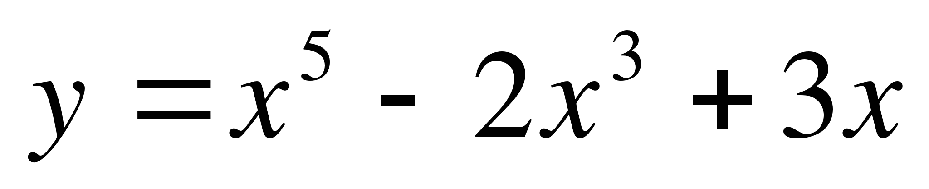

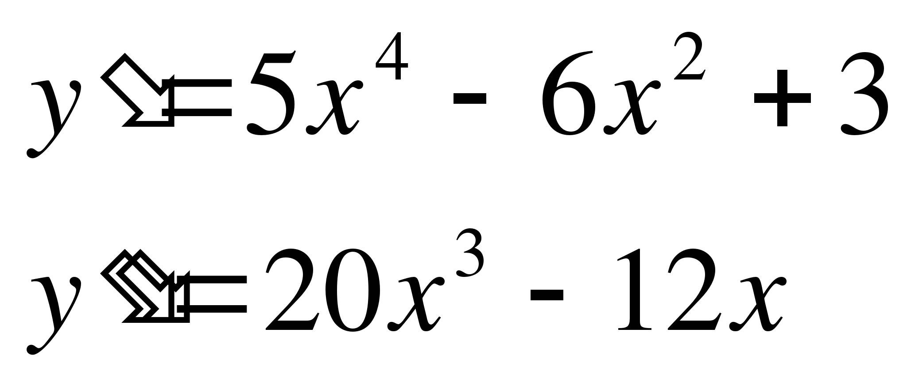

*Физикалық мағынасы:*

Материалдық нүкте 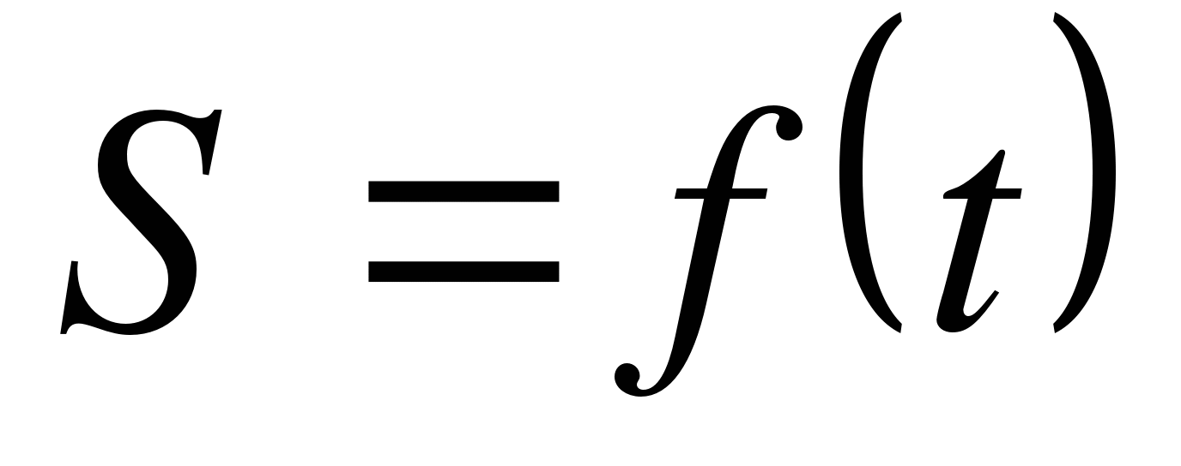 заңдылығы бойынша қозғалсын. Сонда  уақыт мезетіндегі жылдамдық 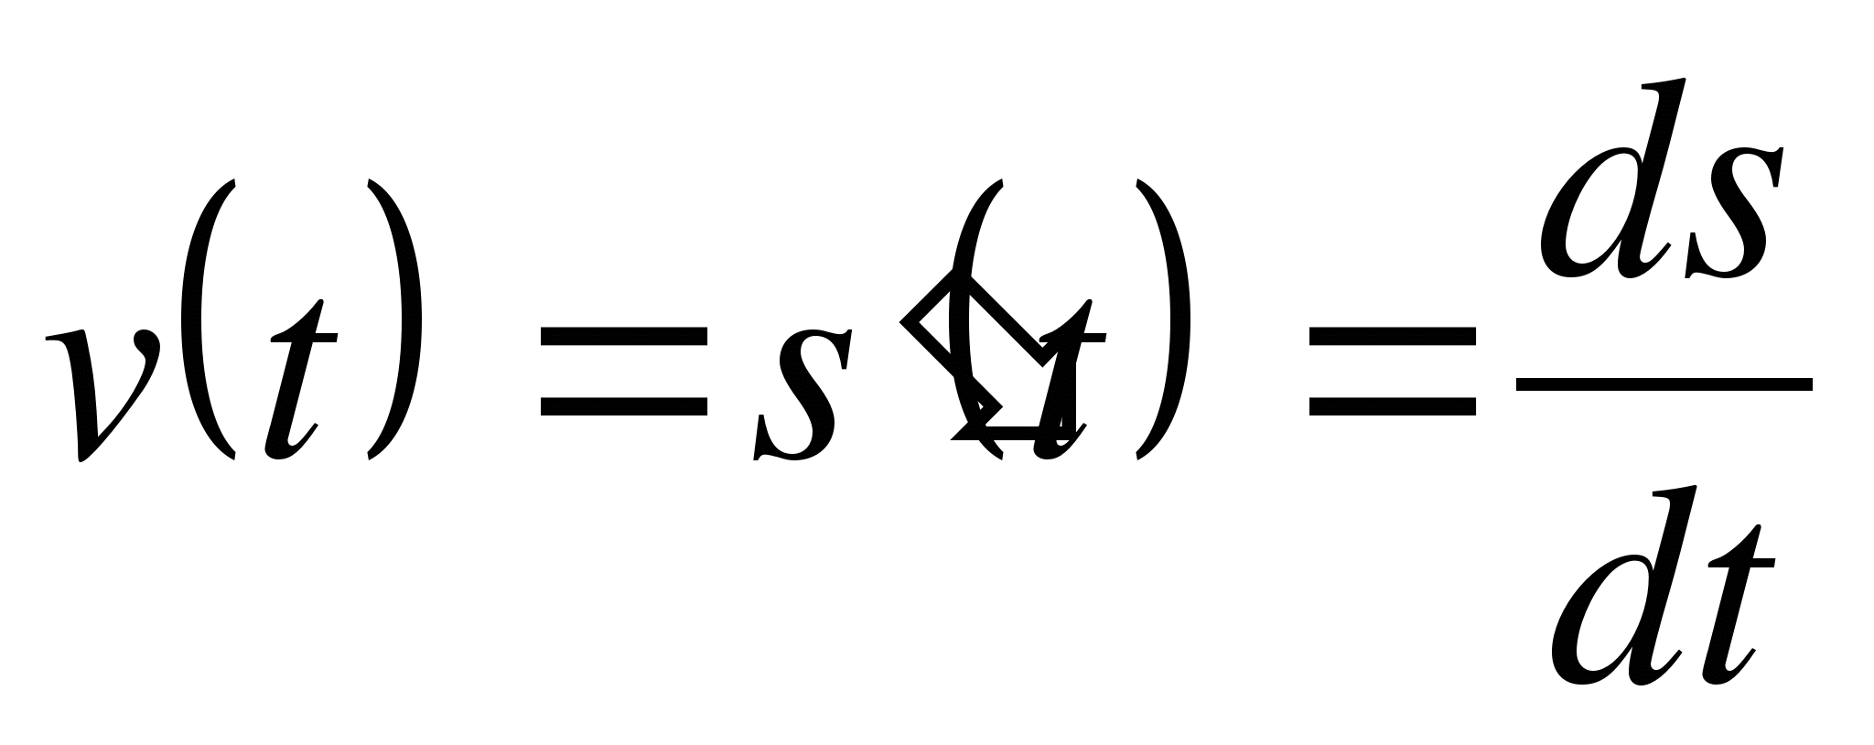 формуласымен анықталады. 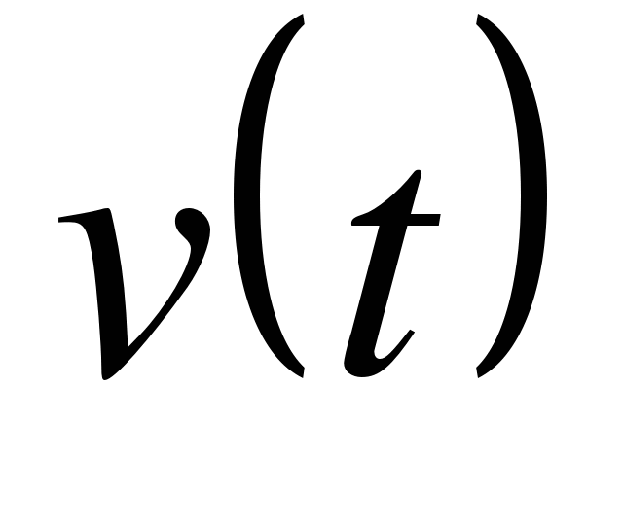 жылдамдығы  уақытынан тәуелді функция. Онда 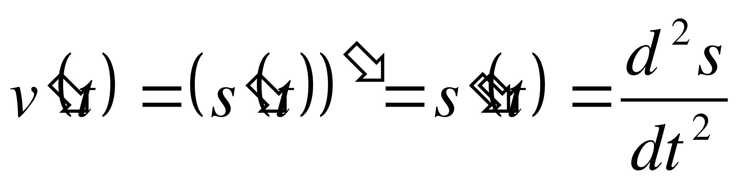 туындысы бар болса, онда ол материалдық нүктенің жылдамдығының өзгеру шапшаңдығын береді. Физикадан белгілі болғандай жылдамдықтың өзгеру шапшаңдығын анықтайтын жылдамдық үдеу деп аталып 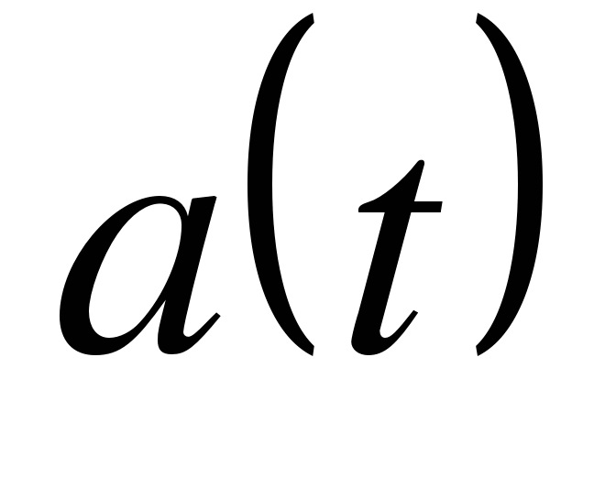 деп белгіленеді.

Сонымен, түзу сызық бойымен қозғалатын материалдық нүктенің  уақыт мезетіндегі үдеуі жылдамдықтың бірінші ретті туындысына немесе жүрілген жолдың екінші ретті туындысына тең.

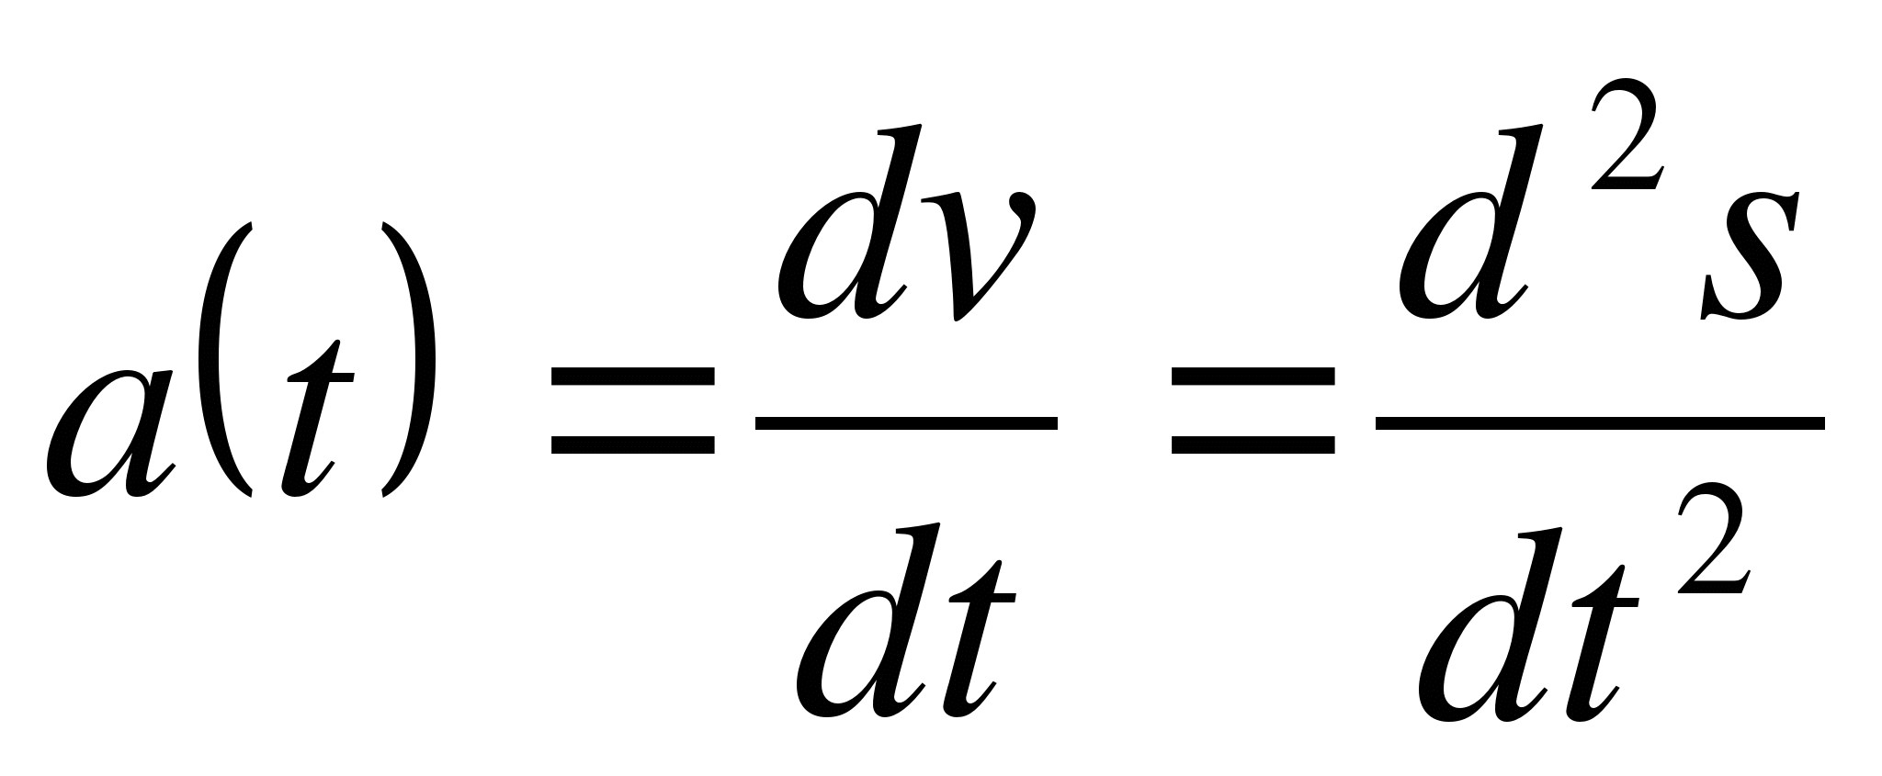

**Мысалы: 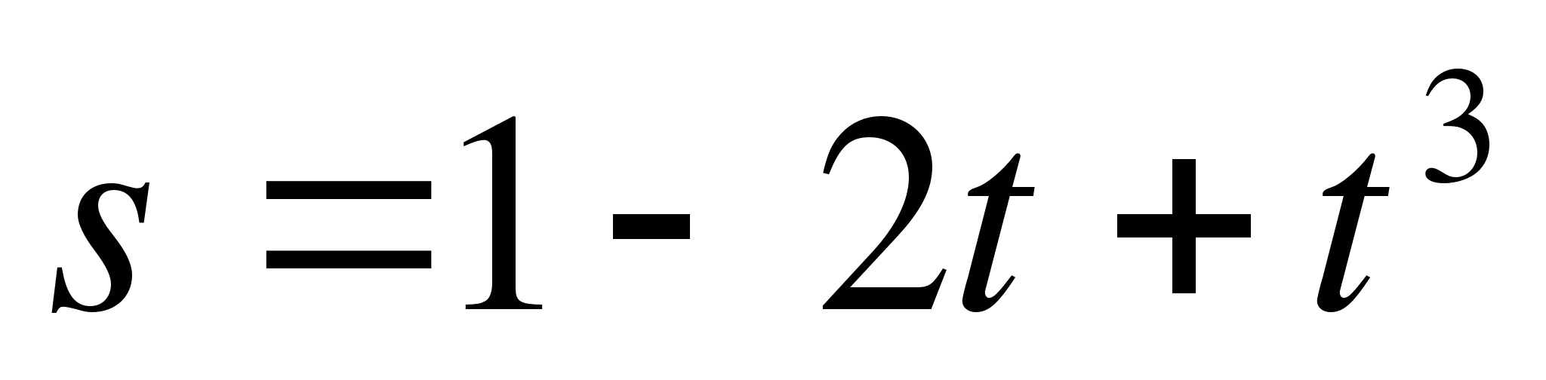**заңы бойыншақозғалатын дененің 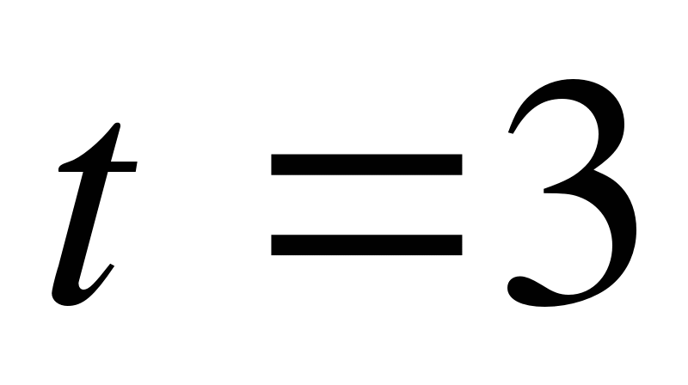 болғандағы жылдамдығы мен үдеуін табыңыз.

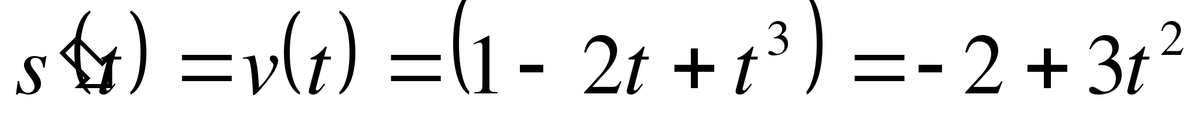

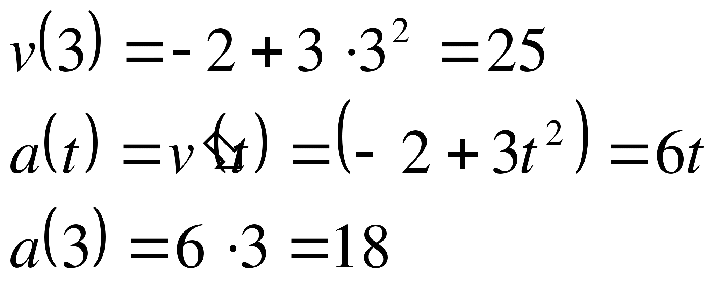

Бірінші ретті туындылары табылған, сіздер осы функциялардың екінші ретті туындыларын табыңыз.

1. y=3x2+5x+6 функциясының туындысын табыңыз.

Жауабы: 6х+5.

1. Берілгені: f(x)= x2+3x-1. fОписание: hello_html_m4c72c43f.gif(x) табыңыз.

Жауабы: f'(x)=2x+3.

1. Берілгені: f(x)=Описание: hello_html_m6c0d20d5.gif. f'(x) табыңыз.

Жауабы: f'(x)=Описание: hello_html_m43e1d8bf.gif.

1. Берілгені: f(x)=x-Описание: hello_html_m329f5a7d.gif. f'(Описание: hello_html_39f1b7ec.gif) табыңыз.

Жауабы: Описание: hello_html_m4aae006e.gif.

1. Егер f(x)=3х2+5х-3 болса, есептеңіз f'(0)+ f'(3).

Жауабы: 28.

1. Нүкте координаталық түзу бойымен s(t)=-t2+10t-7 заңы бойынша қозғалып келеді. νлез(3) тап.

Жауабы: 4.